Муниципальное образовательное учреждение
Самотовинская средняя общеобразовательная школа

Д о к л а д
на тему: «Воспительные
системы
в современной школе»

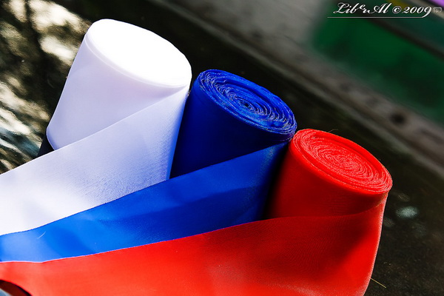

Выполнил:
учитель начальных классов
I категории
Болдырева Любовь Александровна

2011-2012 учебный год

